Порядок действий для привязки ЭД «Факт поставки» к ЭД «Заявка БУ/АУ на выплату средств»

В заявке БУ/АУ на выплату средств необходимо зайти на вкладку расшифровка:
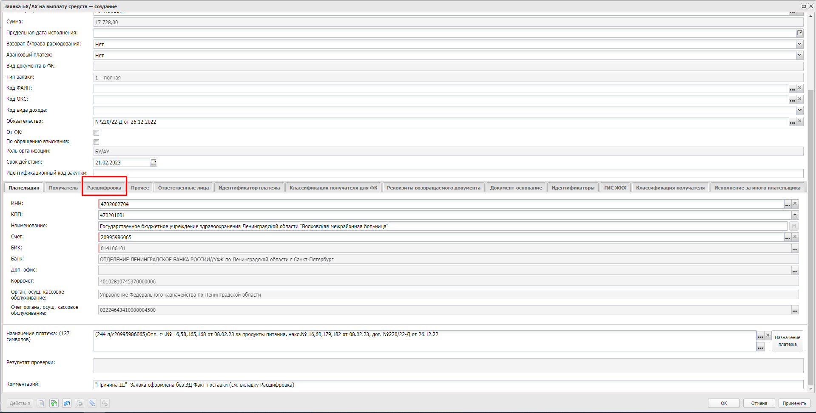
Открыть на редактирование необходимую строку расшифровки:
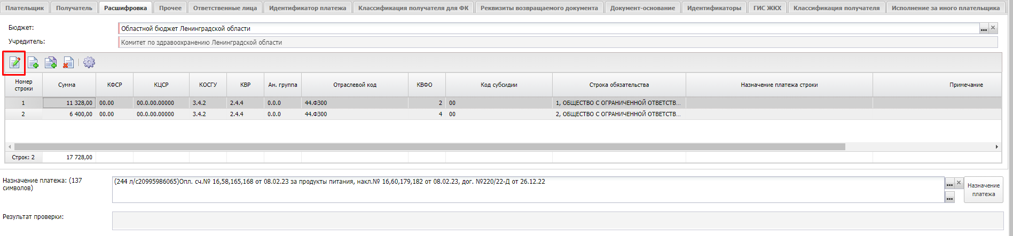
Открыть список фактов поставки:
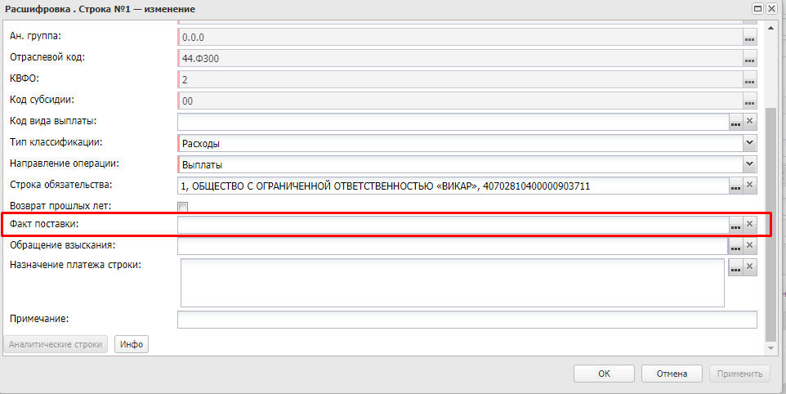

При возникновении следующей ошибки закрыть окно и очистить поле «Дата с:»
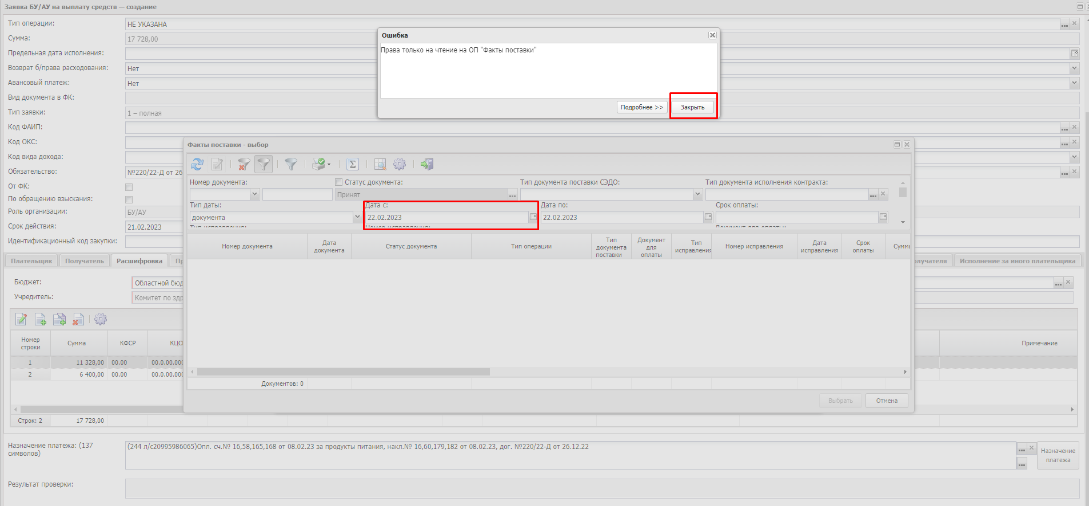
Обновить страницу, снова закрыть ошибку и выбрать необходимый ЭД «Факт поставки»:
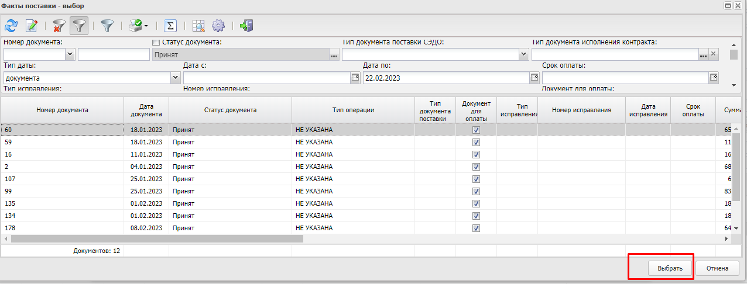
В итоге поле должно быть заполнено.
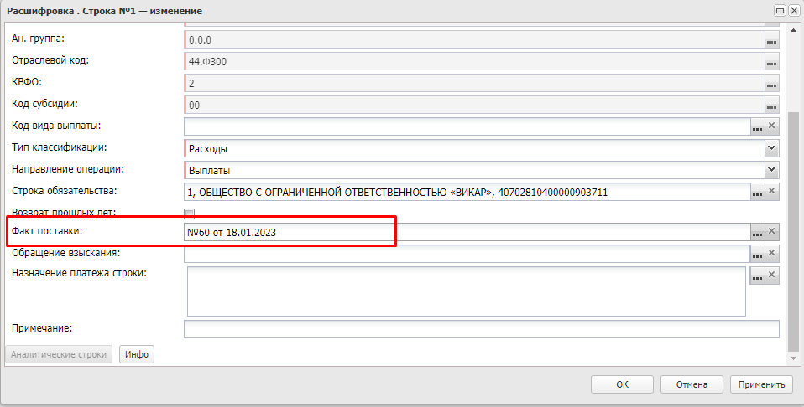
Для каждого ЭД «Факт поставки» в ЭД «Заявка БУ/АУ на выплату средств» должна быть своя строка расшифровки.

